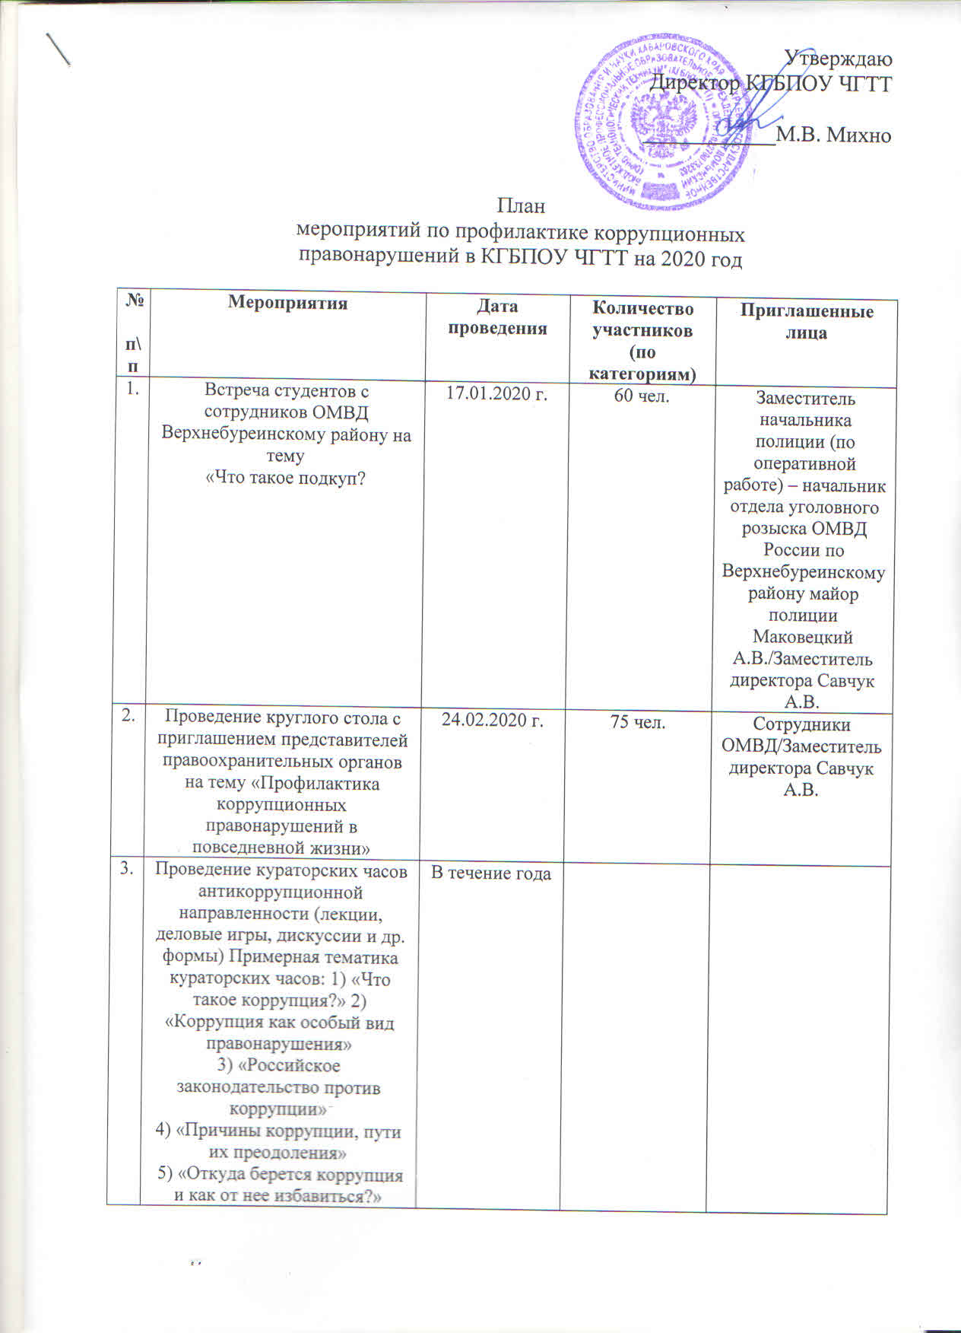

 | 6) «Коррупция: выигрыш или убыток?..»
4. | Личный приема граждан юристом КГБПОУ «Чегдомынский горно-технологический техникум» | По графику работы
5. | Социологический опрос «Отношение учащихся техникума к явлениям коррупции» | Апрель 2020 г.
6. | Организация и проведение к Международному дню борьбы с коррупцией (9 декабря), различных мероприятий:  - оформление стендов в техникуме;  - проведение классных часов и родительских собраний на тему «Защита законных интересов несовершеннолетних от угроз, связанных с коррупцией». | Декабрь 2020 г.
7. | Размещение на сайте информации о реализации планируемых мероприятий и информации о коррупционных правонарушений | В течение года
8. | Оформление и поддержка информационного стенда | В течение года

